***Лепка пасхального яйца***

*Цель*: продолжать учить отщипывать пластилин и катать из него круговыми движениями горошины; учить способом надавливания указательным пальцем украшать **пасхальное яйцо** разноцветными горошинами из пластилина.

*Материал*: Шаблон яйца из цветного картона , пластилин разного цвета, досочка.

1. Берем нашу заготовку яйцо, кладем перед ребенком. Объясняем, что наше яичко нужно украсить красивыми разноцветными горошинками.

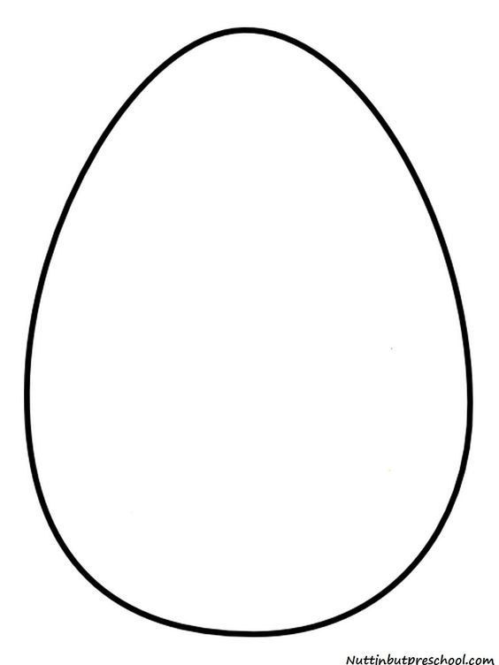

1. Ребенок выбирает сам цвет пластилина, которым он хочет сделать первые горошинки. После того как ребенок выбрал, помогаем ему отщипнуть чуть-чуть пластилина (мнем его чтобы он стал мягче). Показываем как из кусочка пластилина может получиться горошинка.

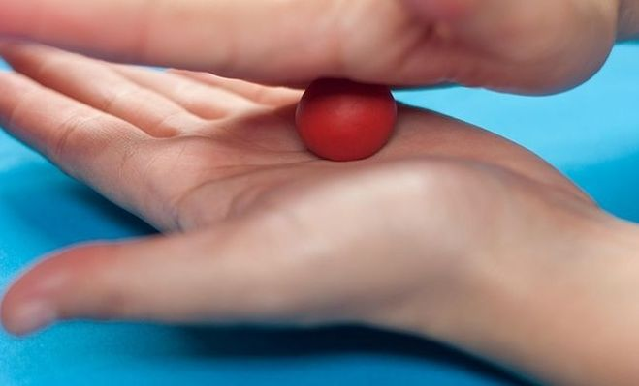 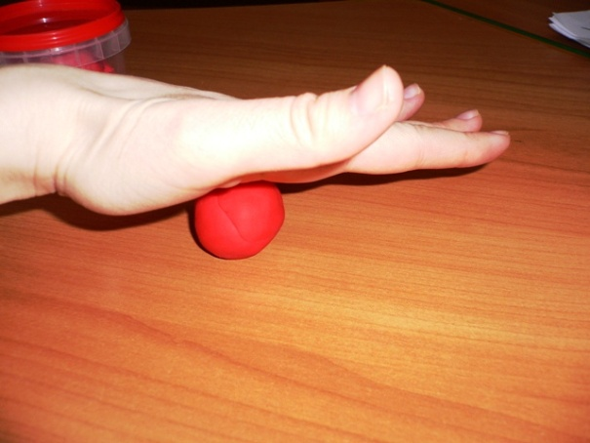

1. После того как получилась наша горошинка кладем ее на наше яйцо и слегка пальчиком придавливаем.

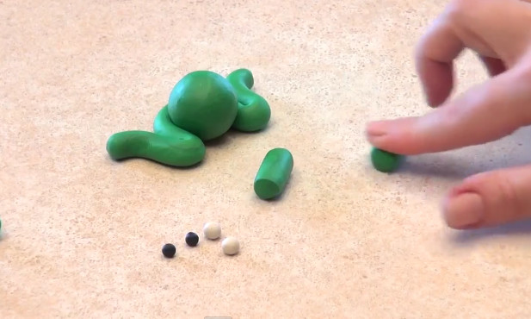

1. Итак выполняем пока наше яичко не получится красивым и разноцветным. Каждый раз ребенка хвалим, если у него не получается помогаем ему.

